**新 书 推 荐**

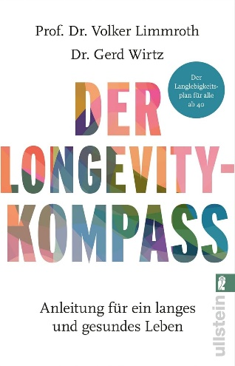**中文书名：****《长寿指南针》**

**英文书名：The Longevity Compass**

**德文书名：Der Longevity-Kompass: Anleitung für ein langes und gesundes Leben | Der Langlebigkeitsplan für alle ab 40: Wie wir nicht nur länger leben, sondern dabei auch gesund und glücklich bleiben.**

**作 者：Volker Limmroth, Gerd Wirtz**

**出 版 社：Ullstein Taschenbuch**

**代理公司：Ullstein /ANA/ Winney**

**页 数：256页**

**出版时间：2025年1月**

**代理地区：中国大陆、台湾**

**审读资料：电子稿**

**类 型：保健/大众文化**

**内容简介：**

**科学策略激活生命力，成就健康幸福的长青人生**

我们皆渴望长寿，但阿尔茨海默病、糖尿病与癌症等疾病常使晚年生活质量骤降。值得庆幸的是，通过可控的生活方式调整，我们不仅能延长寿命，更能提升生命质量。

本书科学严谨却通俗易懂，林姆罗特教授与维尔茨博士阐释如何提升并维持身体、认知与情感健康，让生命每个十年成为最佳阶段。这本实用指南搭配训练、技巧与前沿研究成果。

本书是40岁以上人群的长寿方案，更是追求优质长寿者的必读之作。

**作者简介：**

**福尔克尔·林姆罗特（Volker Limmroth）**，博士，教授，科隆-梅尔海姆医院神经科与重症医学科主任，专治中风、多发性硬化、慢性疼痛、帕金森病与长寿医学，屡次入选《焦点》与《明星》杂志“顶级医生”榜单。



**格尔德·维尔茨（Gerd Wirtz）**，神经生理学博士，数字健康专家、主持人与主题演讲者，20余年深耕数字医疗变革潜力。

**媒体评价：**

“长寿是未来最重要议题之一。本书以科学根基结合实践路径，助你找到专属道路。”

——运动科学家、畅销书作者英戈·弗罗伯斯教授

**感谢您的阅读！**

**请将反馈信息发至：版权负责人**

**Email**：[Rights@nurnberg.com.cn](mailto:Rights@nurnberg.com.cn)

安德鲁·纳伯格联合国际有限公司北京代表处

北京市海淀区中关村大街甲59号中国人民大学文化大厦1705室, 邮编：100872

电话：010-82504106, 传真：010-82504200

公司网址：[http://www.nurnberg.com.cn](http://www.nurnberg.com.cn/)

书目下载：<http://www.nurnberg.com.cn/booklist_zh/list.aspx>

书讯浏览：<http://www.nurnberg.com.cn/book/book.aspx>

视频推荐：<http://www.nurnberg.com.cn/video/video.aspx>

豆瓣小站：<http://site.douban.com/110577/>

新浪微博：[安德鲁纳伯格公司的微博_微博 (weibo.com)](https://weibo.com/1877653117/profile?topnav=1&wvr=6)

微信订阅号：ANABJ2002

